BỘ GIÁO DỤC VÀ ĐÀO TẠO
TRƯỜNG ĐẠI HỌC HOA SEN
KHOA CÔNG NGHỆ

BÁO CÁO
PHÁT TRIỂN WEB ỨNG DỤNG NỀN TẢNG JAVAEE
TÊN ĐỀ TÀI 07
TÌM HIỂU QUAN HỆ ONE-TO-MANY VÀ MANY-TO-ONE TRONG JPA/HIBERNATE QUA ỨNG DỤNG QUẢN LÝ LỚP HỌC

Giảng Viên Hướng Dẫn | : PHAN HỒNG TRUNG
Lớp | : SW314DV01_0100
Danh Sách Thành Viên Nhóm 3 | : VÕ DUY BÌNH ( Nhóm Trưởng ) MSSV 22301500
 | : NGUYỄN VŨ MINH HUY MSSV 22303760
 | : TRẦN BÁ LỢI MSSV 22300236

Ngày 26 tháng 6 năm 2026

MỤC LỤC
MỤC LỤC 2
LỜI CẢM ƠN 4
CHƯƠNG 1: GIỚI THIỆU ĐỀ TÀI 5
1.1. Lý do chọn đề tài 5
1.2. Mục tiêu đề tài 5
CHƯƠNG 2: CƠ SỞ LÝ THUYẾT 6
2.1. Tổng quan về ORM và JPA/Hibernate 6
2.1.1. ORM là gì? 6
2.1.2. JPA là gì? 6
2.1.3. Hibernate là gì? 6
2.2. Quan hệ trong cơ sở dữ liệu 7
2.2.1. Khóa chính và khóa ngoại 7
2.2.2. Quan hệ One-to-Many (Một - Nhiều) 7
2.2.3. Quan hệ Many-to-One (Nhiều - Một) 8
2.3. Mapping quan hệ trong JPA 8
2.3.1. Annotation @Entity và @Table 8
2.3.2. Annotation @Id và @GeneratedValue 8
2.3.3. Annotation @OneToMany 9
2.3.4. Annotation @ManyToOne và @JoinColumn 10
2.3.5. Khái niệm "Owning Side" và "mappedBy" 10
CHƯƠNG 3: PHÂN TÍCH VÀ THIẾT KẾ HỆ THỐNG 11
3.1. Mô tả chức năng 11
3.2. Sơ đồ luồng xử lý 11
3.3. Thiết kế cơ sở dữ liệu 13
3.3.1. Sơ đồ ERD 14
3.3.2. Mô tả chi tiết bảng 14
3.3.3. Ràng buộc khóa ngoại và hành vi khi xóa 15
3.4. Kiến trúc chương trình (MVC + Layered Architecture) 16
CHƯƠNG 4: CÀI ĐẶT CHƯƠNG TRÌNH 17
4.1. Cấu trúc project 17
4.2. Cấu hình dependencies (pom.xml) 17
4.3. Cấu hình kết nối database (application.properties) 18
4.4. Mô tả Entity (Trọng tâm đề tài) 19
4.4.1. Entity Classroom.java 19
4.4.2. Entity Student.java 20
4.5. Mô tả Repository 21
4.6. Mô tả Service 22
4.7. Mô tả Controller 23
4.8. Mô tả View (Thymeleaf Templates) 25
CHƯƠNG 5: KẾT QUẢ DEMO 28
5.1. Danh sách các màn hình 28
5.2. Cách chạy chương trình 28
CHƯƠNG 6: ĐÁNH GIÁ VÀ KẾT LUẬN 29
6.1. Kết quả đạt được 29
6.2. Cải tiến đã triển khai (V1.1 — Phase 0 & 1) 30
6.3. Cải tiến V1.2 (Phase 2) 30
6.4. Hạn chế còn lại 30
6.5. Cải tiến V1.3 (Phase 3) 31
6.6. Cải tiến V1.4 (Phase 4–5) 31
6.7. Hướng phát triển tiếp 31

LỜI CẢM ƠN
Nhóm 3 chúng em xin gửi lời cảm ơn chân thành đến thầy Phan Hồng Trung giảng viên hướng dẫn môn Phát triển triển Web ứng dụng nền tảng JavaEE đã tận tình giảng dạy, cung cấp tài liệu và định hướng để nhóm có thể hoàn thành đề tài này.
Những kiến thức thầy truyền đạt về JPA/Hibernate, Spring Boot và thiết kế ứng dụng Web đã giúp nhóm không chỉ hiểu lý thuyết mà còn tự tay xây dựng được một ứng dụng hoàn chỉnh từ cơ sở dữ liệu đến giao diện người dùng.
Do kiến thức và kinh nghiệm còn hạn chế, bài làm của nhóm chắc chắn không tránh khỏi thiếu sót. Nhóm rất mong nhận được sự góp ý của thầy để hoàn thiện hơn trong các bài tập và dự án tiếp theo.
Nhóm 3 xin chân thành cảm ơn thầy.

CHƯƠNG 1: GIỚI THIỆU ĐỀ TÀI

1.1. Lý do chọn đề tài
Trong phát triển ứng dụng Web hiện đại, việc quản lý dữ liệu có quan hệ là một yêu cầu cốt lõi. Hầu hết các hệ thống thực tế — từ quản lý nhân sự, bán hàng đến giáo dục — đều có các bảng dữ liệu liên kết với nhau thông qua khóa ngoại.
Tuy nhiên, lập trình viên Java thường gặp khó khăn khi phải "dịch" mô hình quan hệ của cơ sở dữ liệu sang mô hình đối tượng của Java. Đây chính là bài toán Object-Relational Impedance Mismatch — sự không tương thích giữa hai mô hình.
JPA/Hibernate ra đời để giải quyết vấn đề này, cho phép lập trình viên làm việc với dữ liệu quan hệ hoàn toàn bằng ngôn ngữ hướng đối tượng. Nhóm chọn đề tài này để hiểu sâu cơ chế ánh xạ quan hệ, đặc biệt là One-to-Many và Many-to-One — hai quan hệ phổ biến nhất trong thực tế.

1.2. Mục tiêu đề tài
- Hiểu và giải thích được quan hệ One-to-Many và Many-to-One trong JPA/Hibernate.
- Nắm vững các annotation: @OneToMany, @ManyToOne, @JoinColumn, mappedBy, cascade.
- Xây dựng ứng dụng Web quản lý lớp học và sinh viên sử dụng Spring Boot + SQL Server.
- Thực hiện đầy đủ CRUD cho cả hai thực thể có quan hệ với nhau.
- Hiển thị dữ liệu quan hệ trên giao diện Web bằng Thymeleaf và Bootstrap.

CHƯƠNG 2: CƠ SỞ LÝ THUYẾT

2.1. Tổng quan về ORM và JPA/Hibernate

2.1.1. ORM là gì?
ORM (Object-Relational Mapping) là kỹ thuật ánh xạ giữa mô hình đối tượng (Object Model) trong ngôn ngữ lập trình hướng đối tượng và mô hình quan hệ (Relational Model) trong cơ sở dữ liệu.
Mô hình Quan hệ (SQL) | Mô hình Đối tượng (Java)
Bảng (Table) | Lớp (Class)
Hàng (Row) | Đối tượng (Object)
Cột (Column) | Thuộc tính (Field/Property)
Khóa ngoại (Foreign Key) | Tham chiếu đối tượng (Object Reference)
JOIN giữa các bảng | Điều hướng qua thuộc tính
Table 1 So sánh mô hình Quan hệ (SQL) và mô hình Đối tượng (Java)
Vấn đề không tương thích (Impedance Mismatch):
- SQL không hỗ trợ kế thừa, đa hình — Java thì có.
- SQL kết nối bảng qua khóa ngoại — Java kết nối đối tượng qua tham chiếu.
- SQL trả về tập hợp dữ liệu phẳng — Java làm việc với đồ thị đối tượng.
ORM giải quyết sự không tương thích này bằng cách tự động chuyển đổi giữa hai mô hình.

2.1.2. JPA là gì?
JPA (Java Persistence API) là đặc tả (specification) chuẩn của Java EE/Jakarta EE định nghĩa cách ánh xạ đối tượng Java với cơ sở dữ liệu quan hệ. JPA chỉ là interface/specification, không phải implementation.

2.1.3. Hibernate là gì?
Hibernate là implementation phổ biến nhất của JPA. Khi dùng Spring Boot với spring-boot-starter-data-jpa, Hibernate được sử dụng mặc định làm JPA provider.

2.2. Quan hệ trong cơ sở dữ liệu

2.2.1. Khóa chính và khóa ngoại
Khóa chính (Primary Key - PK):
- Là cột xác định duy nhất mỗi hàng trong bảng.
- Không được NULL, không được trùng lặp.
- Ví dụ: id trong bảng Classes và Students.
Khóa ngoại (Foreign Key - FK):
- Là cột trong bảng con tham chiếu đến khóa chính của bảng cha.
- Đảm bảo tính toàn vẹn tham chiếu (Referential Integrity).
- Ví dụ: class_id trong bảng Students tham chiếu đến id trong bảng Classes.

2.2.2. Quan hệ One-to-Many (Một - Nhiều)
Quan hệ One-to-Many xảy ra khi một bản ghi ở bảng A có thể liên kết với nhiều bản ghi ở bảng B, nhưng mỗi bản ghi ở bảng B chỉ liên kết với một bản ghi ở bảng A.
Ví dụ thực tế:
- Một lớp học có nhiều sinh viên.
- Một khách hàng có nhiều đơn hàng.
- Một tác giả có nhiều bài viết.
- Một phòng ban có nhiều nhân viên.
Biểu diễn trong SQL:
-- Bảng cha (phía "Một")
CREATE TABLE Classes (
id BIGINT PRIMARY KEY,
class_code NVARCHAR(50),
class_name NVARCHAR(255)
);

-- Bảng con (phía "Nhiều") - chứa khóa ngoại
CREATE TABLE Students (
id BIGINT PRIMARY KEY,
student_code NVARCHAR(50),
full_name NVARCHAR(255),
email NVARCHAR(255),
class_id BIGINT REFERENCES Classes(id) -- Khóa ngoại
);

2.2.3. Quan hệ Many-to-One (Nhiều - Một)
Many-to-One là góc nhìn ngược lại của One-to-Many, nhìn từ phía bảng con:
- Nhiều sinh viên cùng thuộc về một lớp học.
Trong JPA, cùng một quan hệ vật lý trong database nhưng được biểu diễn bằng hai annotation khác nhau tùy theo góc nhìn:
- Từ Classroom nhìn sang Student → @OneToMany
- Từ Student nhìn sang Classroom → @ManyToOne

2.3. Mapping quan hệ trong JPA

2.3.1. Annotation @Entity và @Table
@Entity // Đánh dấu class này là JPA Entity
@Table(name = "Classes") // Chỉ định tên bảng trong DB
public class Classroom { ... }

2.3.2. Annotation @Id và @GeneratedValue
@Id
@GeneratedValue(strategy = GenerationType.IDENTITY) // Tự tăng (IDENTITY trong SQL Server)
private Long id;
Strategy | Mô tả
IDENTITY | Dùng cột AUTO_INCREMENT/IDENTITY của DB
SEQUENCE | Dùng sequence của DB (Oracle, PostgreSQL)
TABLE | Dùng bảng phụ để quản lý ID
AUTO | JPA tự chọn chiến lược phù hợp
Table 2 Các chiến lược sinh khóa chính (@GeneratedValue)

2.3.3. Annotation @OneToMany
Đặt ở phía "Một" (Classroom), trỏ đến danh sách phía "Nhiều" (Student):
@OneToMany(mappedBy = "classroom", cascade = CascadeType.ALL, fetch = FetchType.LAZY)
private List<Student> students;
Thuộc tính | Giá trị | Ý nghĩa
mappedBy | "classroom" | Tên thuộc tính trong Student sở hữu quan hệ
cascade | CascadeType.ALL | Mọi thao tác trên Classroom lan truyền sang Student
fetch | FetchType.LAZY | Chỉ load danh sách Student khi thực sự cần
Table 3 Các thuộc tính của @OneToMany
Các giá trị CascadeType:
Giá trị | Ý nghĩa
PERSIST | Khi lưu Classroom, tự động lưu Student liên quan
MERGE | Khi cập nhật Classroom, tự động cập nhật Student
REMOVE | Khi xóa Classroom, tự động xóa Student
REFRESH | Khi refresh Classroom, tự động refresh Student
ALL | Áp dụng tất cả các cascade trên
Table 4 Các giá trị CascadeType
FetchType:
Giá trị | Ý nghĩa | Mặc định cho
LAZY | Load dữ liệu liên quan khi truy cập lần đầu | @OneToMany, @ManyToMany
EAGER | Load dữ liệu liên quan ngay khi load entity cha | @ManyToOne, @OneToOne
Table 5 So sánh FetchType LAZY và EAGER

2.3.4. Annotation @ManyToOne và @JoinColumn
Đặt ở phía "Nhiều" (Student), trỏ về phía "Một" (Classroom):
@ManyToOne(fetch = FetchType.LAZY)
@JoinColumn(name = "class_id") // Tên cột khóa ngoại trong bảng Students
private Classroom classroom;
@JoinColumn chỉ định:
- name: Tên cột khóa ngoại trong bảng hiện tại (Students.class_id)
- referencedColumnName: Tên cột được tham chiếu ở bảng cha (mặc định là PK)
- nullable: Có cho phép NULL không (mặc định true)

2.3.5. Khái niệm "Owning Side" và "mappedBy"
Trong quan hệ hai chiều (bidirectional), JPA cần biết bên nào sở hữu quan hệ (owning side) — tức là bên nào chịu trách nhiệm cập nhật khóa ngoại trong DB.
- Owning side: Bên có @JoinColumn → là Student (vì bảng Students chứa cột class_id)
- Inverse side: Bên có mappedBy → là Classroom
mappedBy = "classroom" có nghĩa: "Quan hệ này được quản lý bởi thuộc tính classroom trong class Student"
Lưu ý quan trọng: Nếu chỉ set classroom.getStudents().add(student) mà không set student.setClassroom(classroom), Hibernate sẽ không cập nhật khóa ngoại vào DB vì Student mới là owning side.

CHƯƠNG 3: PHÂN TÍCH VÀ THIẾT KẾ HỆ THỐNG

3.1. Mô tả chức năng
Quản lý Lớp học:
Chức năng | Mô tả
Xem danh sách lớp | Hiển thị tất cả lớp học kèm số lượng sinh viên
Thêm lớp mới | Nhập mã lớp và tên lớp
Sửa thông tin lớp | Cập nhật mã lớp hoặc tên lớp
Xóa lớp | Xóa lớp (sinh viên trong lớp sẽ được set class_id = NULL)
Xem sinh viên theo lớp | Xem danh sách sinh viên thuộc một lớp cụ thể
Table 6 Chức năng quản lý lớp học
Quản lý Sinh viên:
Chức năng | Mô tả
Xem danh sách sinh viên | Hiển thị tất cả sinh viên kèm tên lớp
Lọc theo lớp | Lọc danh sách sinh viên theo lớp học
Thêm sinh viên | Nhập thông tin và chọn lớp từ dropdown
Sửa thông tin sinh viên | Cập nhật thông tin hoặc chuyển lớp
Xóa sinh viên | Xóa sinh viên khỏi hệ thống
Table 7 Chức năng quản lý sinh viên

3.2. Sơ đồ luồng xử lý
Luồng thêm sinh viên mới:

Luồng xóa lớp học:

3.3. Thiết kế cơ sở dữ liệu

3.3.1. Sơ đồ ERD
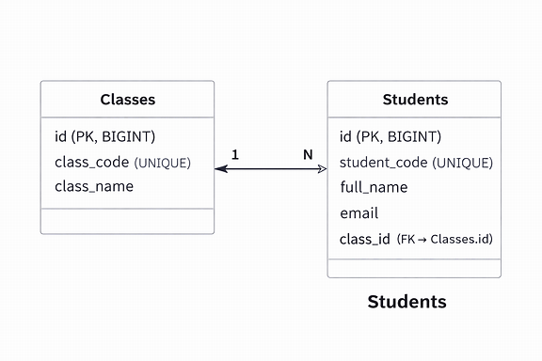

3.3.2. Mô tả chi tiết bảng
Bảng Classes:
Cột | Kiểu dữ liệu | Ràng buộc | Mô tả
id | BIGINT | PK, IDENTITY(1,1) | Khóa chính tự tăng
class_code | NVARCHAR(50) | NOT NULL, UNIQUE | Mã lớp (duy nhất)
class_name | NVARCHAR(255) | NOT NULL | Tên lớp học
Table 8 Cấu trúc bảng Classes
Bảng Students:
Cột | Kiểu dữ liệu | Ràng buộc | Mô tả
id | BIGINT | PK, IDENTITY(1,1) | Khóa chính tự tăng
student_code | NVARCHAR(50) | NOT NULL, UNIQUE | Mã sinh viên (duy nhất)
full_name | NVARCHAR(255) | NOT NULL | Họ và tên
email | NVARCHAR(255) | NOT NULL | Địa chỉ email
class_id | BIGINT | FK, NULL | Khóa ngoại → Classes(id)
Table 9 Cấu trúc bảng Students

3.3.3. Ràng buộc khóa ngoại và hành vi khi xóa
CONSTRAINT FK_Student_Class
FOREIGN KEY (class_id) REFERENCES Classes(id)
ON DELETE SET NULL -- Khi xóa lớp, class_id của SV = NULL
ON UPDATE CASCADE -- Khi cập nhật id lớp, tự cập nhật class_id
Kiểm tra hành vi khi xóa lớp có sinh viên:
-- Trước khi xóa lớp CNTT01 (id=1)
SELECT * FROM Students WHERE class_id = 1;
-- Kết quả: SV001, SV002, SV005 có class_id = 1
DELETE FROM Classes WHERE id = 1;
-- Sau khi xóa
SELECT * FROM Students WHERE student_code IN ('SV001','SV002','SV005');
-- Kết quả: class_id của 3 sinh viên này = NULL (không bị xóa theo)
```

3.4. Kiến trúc chương trình (MVC + Layered Architecture)
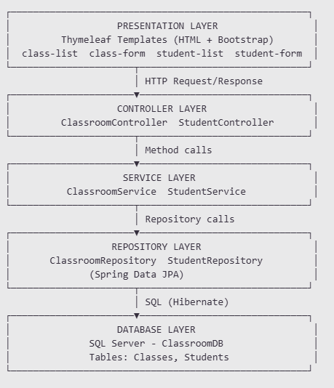

CHƯƠNG 4: CÀI ĐẶT CHƯƠNG TRÌNH

4.1. Cấu trúc project
De_Tai_PT_Web_JavaEE/
├── pom.xml ← Cấu hình Maven, dependencies
├── init-db.sql ← Script tạo DB và dữ liệu mẫu
├── README.md ← Hướng dẫn chạy chương trình
└── src/
└── main/
├── java/com/ttjavaee/classroom/
│ ├── ClassroomManagementApplication.java ← Main class (@SpringBootApplication)
│ ├── controller/
│ │ ├── HomeController.java ← Redirect / → /classes
│ │ ├── ClassroomController.java ← CRUD lớp học
│ │ └── StudentController.java ← CRUD sinh viên
│ ├── entity/
│ │ ├── Classroom.java ← Entity @OneToMany
│ │ └── Student.java ← Entity @ManyToOne
│ ├── repository/
│ │ ├── ClassroomRepository.java ← JPA Repository
│ │ └── StudentRepository.java ← JPA Repository + custom query
│ └── service/
│ ├── ClassroomService.java ← Business logic
│ └── StudentService.java ← Business logic
└── resources/
├── application.properties ← Cấu hình DB, JPA, server
└── templates/
├── layout.html ← Navbar fragment dùng chung
├── class-list.html ← Danh sách lớp học
├── class-form.html ← Form thêm/sửa lớp
├── class-students.html ← Sinh viên theo lớp
├── student-list.html ← Danh sách sinh viên
└── student-form.html ← Form thêm/sửa sinh viên

4.2. Cấu hình dependencies (pom.xml)
<dependencies>
<!-- Spring Data JPA: tích hợp Hibernate -->
<dependency>
<groupId>org.springframework.boot</groupId>
<artifactId>spring-boot-starter-data-jpa</artifactId>
</dependency>
<!-- Thymeleaf: template engine cho View -->
<dependency>
<groupId>org.springframework.boot</groupId>
<artifactId>spring-boot-starter-thymeleaf</artifactId>
</dependency>
<!-- Spring MVC: xử lý HTTP request -->
<dependency>
<groupId>org.springframework.boot</groupId>
<artifactId>spring-boot-starter-web</artifactId>
</dependency>
<!-- SQL Server JDBC Driver -->
<dependency>
<groupId>com.microsoft.sqlserver</groupId>
<artifactId>mssql-jdbc</artifactId>
<scope>runtime</scope>
</dependency>
<!-- Lombok: tự sinh getter/setter/constructor -->
<dependency>
<groupId>org.projectlombok</groupId>
<artifactId>lombok</artifactId>
<optional>true</optional>
</dependency>
</dependencies>

4.3. Cấu hình kết nối database (application.properties)
# Kết nối SQL Server
spring.datasource.url=jdbc:sqlserver://localhost:1433;databaseName=ClassroomDB;encrypt=true;trustServerCertificate=true
spring.datasource.username=sa
spring.datasource.password=YourPassword123
spring.datasource.driver-class-name=com.microsoft.sqlserver.jdbc.SQLServerDriver
# JPA/Hibernate
spring.jpa.hibernate.ddl-auto=update
spring.jpa.show-sql=true
spring.jpa.properties.hibernate.format_sql=true
spring.jpa.properties.hibernate.dialect=org.hibernate.dialect.SQLServerDialect
# Thymeleaf
spring.thymeleaf.cache=false
spring.thymeleaf.encoding=UTF-8
# Server
server.port=8080
Giải thích ddl-auto:
Giá trị | Hành vi
none | Không làm gì với schema
validate | Kiểm tra schema có khớp Entity không
update | Cập nhật schema nếu cần (dùng khi dev)
create | Xóa và tạo lại schema mỗi lần khởi động
create-drop | Tạo khi start, xóa khi stop
Table 10 Các giá trị của thuộc tính ddl-auto

4.4. Mô tả Entity (Trọng tâm đề tài)

4.4.1. Entity Classroom.java
@Entity
@Table(name = "Classes")
@Getter @Setter
@NoArgsConstructor @AllArgsConstructor
public class Classroom {
@Id
@GeneratedValue(strategy = GenerationType.IDENTITY)
private Long id;
@Column(nullable = false, unique = true)
private String classCode; // Ánh xạ → cột class_code
@Column(nullable = false)
private String className; // Ánh xạ → cột class_name
// Quan hệ One-to-Many: 1 lớp có nhiều sinh viên
@OneToMany(mappedBy = "classroom", cascade = CascadeType.ALL, fetch = FetchType.LAZY)
private List<Student> students;
}
Giải thích chi tiết:
- @Table(name = "Classes"): Ánh xạ class Classroom với bảng Classes trong DB.
- classCode → Hibernate tự chuyển camelCase thành class_code (snake_case) trong SQL.
- @OneToMany(mappedBy = "classroom"): Khai báo quan hệ một-nhiều. mappedBy = "classroom" chỉ ra rằng thuộc tính classroom trong class Student là owning side — Student chịu trách nhiệm cập nhật khóa ngoại.
- cascade = CascadeType.ALL: Mọi thao tác trên Classroom đều lan truyền sang Student.
- fetch = FetchType.LAZY: Danh sách sinh viên chỉ được load khi gọi getStudents(), tránh load dữ liệu không cần thiết.

4.4.2. Entity Student.java
@Entity
@Table(name = "Students")
@Getter @Setter
@NoArgsConstructor @AllArgsConstructor
public class Student {
@Id
@GeneratedValue(strategy = GenerationType.IDENTITY)
private Long id;
@Column(nullable = false, unique = true)
private String studentCode; // Ánh xạ → cột student_code
@Column(nullable = false)
private String fullName; // Ánh xạ → cột full_name
@Column(nullable = false)
private String email;
// Quan hệ Many-to-One: nhiều sinh viên thuộc 1 lớp
@ManyToOne(fetch = FetchType.LAZY)
@JoinColumn(name = "class_id") // Cột khóa ngoại trong bảng Students
private Classroom classroom;
}

Giải thích chi tiết:
- @ManyToOne: Khai báo quan hệ nhiều-một từ Student về Classroom.
- @JoinColumn(name = "class_id"): Chỉ định cột class_id trong bảng Students là khóa ngoại tham chiếu đến Classes.id.
- fetch = FetchType.LAZY: Thông tin lớp học chỉ được load khi cần, tránh N+1 query problem.

Tóm tắt quan hệ hai chiều:
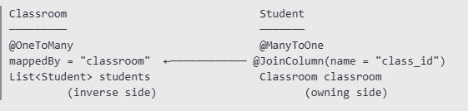

4.5. Mô tả Repository
ClassroomRepository.java
@Repository
public interface ClassroomRepository extends JpaRepository<Classroom, Long> {
// JpaRepository cung cấp sẵn các method:
// findAll() → SELECT * FROM Classes
// findById(id) → SELECT * FROM Classes WHERE id = ?
// save(entity) → INSERT hoặc UPDATE
// deleteById(id) → DELETE FROM Classes WHERE id = ?
// count() → SELECT COUNT(*) FROM Classes
}

StudentRepository.java
@Repository
public interface StudentRepository extends JpaRepository<Student, Long> {

// Custom query method: Spring Data JPA tự sinh SQL dựa trên tên method
// → SELECT * FROM Students WHERE class_id = ?
List<Student> findByClassroomId(Long classroomId);
}
Spring Data JPA Query Methods — quy tắc đặt tên:
Method name | SQL tương ứng
findByClassroomId(Long id) | WHERE class_id = ?
findByFullNameContaining(String name) | WHERE full_name LIKE '%?%'
findByEmailEndingWith(String domain) | WHERE email LIKE '%?'
findByClassroomIdOrderByFullNameAsc(Long id) | WHERE class_id = ? ORDER BY full_name ASC
countByClassroomId(Long id) | SELECT COUNT(*) WHERE class_id = ?
Table 11 Quy tắc đặt tên method trong Spring Data JPA

4.6. Mô tả Service
ClassroomService.java
@Service
public class ClassroomService {
@Autowired
private ClassroomRepository classroomRepository;
public List<Classroom> getAllClassrooms() {
return classroomRepository.findAll();
}
public Classroom getClassroomById(Long id) {
return classroomRepository.findById(id).orElse(null);
}
public Classroom saveClassroom(Classroom classroom) {
return classroomRepository.save(classroom);
}
public void deleteClassroom(Long id) {
classroomRepository.deleteById(id);
}
}
StudentService.java
@Service
public class StudentService {
@Autowired
private StudentRepository studentRepository;
public List<Student> getAllStudents() {
return studentRepository.findAll();
}
// Lọc sinh viên theo lớp — dùng custom query method
public List<Student> getStudentsByClassroom(Long classroomId) {
return studentRepository.findByClassroomId(classroomId);
}
public Student getStudentById(Long id) {
return studentRepository.findById(id).orElse(null);
}
public Student saveStudent(Student student) {
return studentRepository.save(student);
}
public void deleteStudent(Long id) {
studentRepository.deleteById(id);
}
}
Vai trò của Service Layer:
- Tách biệt logic nghiệp vụ khỏi Controller.
- Controller không gọi Repository trực tiếp — chỉ gọi qua Service.
- Dễ dàng thêm validation, transaction, logging mà không ảnh hưởng Controller.

4.7. Mô tả Controller
ClassroomController.java
@Controller
@RequestMapping("/classes")
public class ClassroomController {
@Autowired private ClassroomService classroomService;
@Autowired private StudentService studentService;
@GetMapping // GET /classes
public String listClasses(Model model) {
model.addAttribute("classes", classroomService.getAllClassrooms());
return "class-list";
}
@GetMapping("/add") // GET /classes/add
public String showAddForm(Model model) {
model.addAttribute("classroom", new Classroom());
return "class-form";
}
@PostMapping("/save") // POST /classes/save
public String saveClass(@ModelAttribute("classroom") Classroom classroom) {
classroomService.saveClassroom(classroom);
return "redirect:/classes";
}
@GetMapping("/edit/{id}") // GET /classes/edit/{id}
public String showEditForm(@PathVariable Long id, Model model) {
model.addAttribute("classroom", classroomService.getClassroomById(id));
return "class-form";
}
@PostMapping("/delete/{id}") // POST /classes/delete/{id}
public String deleteClass(@PathVariable Long id, RedirectAttributes redirectAttributes) {
classroomService.deleteClassroom(id);
redirectAttributes.addFlashAttribute("successMessage", "Đã xóa lớp học thành công.");
return "redirect:/classes";
}
@GetMapping("/{id}/students") // GET /classes/{id}/students
public String viewStudents(@PathVariable Long id, Model model) {
model.addAttribute("classroom", classroomService.getClassroomById(id));
model.addAttribute("students", studentService.getStudentsByClassroom(id));
return "class-students";
}
}
StudentController.java
@Controller
@RequestMapping("/students")
public class StudentController {
@Autowired private StudentService studentService;
@Autowired private ClassroomService classroomService;
@GetMapping // GET /students hoặc /students?classId=1
public String listStudents(
@RequestParam(value = "classId", required = false) Long classId,
Model model) {
if (classId != null) {
model.addAttribute("students", studentService.getStudentsByClassroom(classId));
model.addAttribute("selectedClassId", classId);
} else {
model.addAttribute("students", studentService.getAllStudents());
}
model.addAttribute("classes", classroomService.getAllClassrooms());
return "student-list";
}
@GetMapping("/add") // GET /students/add
public String showAddForm(Model model) {
model.addAttribute("student", new Student());
model.addAttribute("classes", classroomService.getAllClassrooms());
return "student-form";
}
@PostMapping("/save") // POST /students/save
public String saveStudent(
@Valid @ModelAttribute("student") Student student,
BindingResult bindingResult,
@RequestParam(value = "classroomId", required = false) Long classroomId,
RedirectAttributes redirectAttributes) {
// Gán quan hệ Many-to-One: lookup Classroom từ DB rồi set vào Student
Classroom classroom = classroomService.getClassroomById(classroomId);
student.setClassroom(classroom);
studentService.saveStudent(student);
return "redirect:/students";
}
@GetMapping("/edit/{id}") // GET /students/edit/{id}
public String showEditForm(@PathVariable Long id, Model model) {
model.addAttribute("student", studentService.getStudentById(id));
model.addAttribute("classes", classroomService.getAllClassrooms());
return "student-form";
}
@GetMapping("/delete/{id}") // GET /students/delete/{id}
public String deleteStudent(@PathVariable Long id) {
studentService.deleteStudent(id);
return "redirect:/students";
}
}

Lý do tách classroomId ra khỏi @ModelAttribute:
Thymeleaf không thể tự động bind <select name="classroomId"> (gửi giá trị Long) vào thuộc tính classroom (kiểu Classroom) trong Student. Cần nhận classroomId riêng rồi tự lookup object từ DB và gán thủ công.

4.8. Mô tả View (Thymeleaf Templates)
layout.html — Fragment dùng chung
<!-- Định nghĩa fragment navbar — các trang khác nhúng vào -->
<nav th:fragment="navbar" class="navbar navbar-dark bg-dark fixed-top">
<a class="navbar-brand" th:href="@{/}">🏫 Quản lý Trường học</a>
<ul class="navbar-nav">
<li><a th:href="@{/classes}">📚 Lớp học</a></li>
<li><a th:href="@{/students}">👨‍🎓 Sinh viên</a></li>
</ul>
</nav>
<!-- Định nghĩa fragment scripts -->
<div th:fragment="scripts">
<script src="bootstrap.bundle.min.js"></script>
</div>
Các trang khác nhúng fragment bằng:
<nav th:replace="~{layout :: navbar}"></nav>
...
<div th:replace="~{layout :: scripts}"></div>
class-list.html — Hiển thị số sinh viên qua @OneToMany
<tr th:each="classroom : ${classes}">
<td th:text="${classroom.classCode}"></td>
<td th:text="${classroom.className}"></td>
<!-- Truy cập quan hệ @OneToMany để đếm số sinh viên -->
<td>
<span class="badge bg-info"
th:text="${classroom.students != null ? classroom.students.size() : 0}">
</span>
</td>
<td>
<a th:href="@{/classes/{id}/students(id=${classroom.id})}" class="btn btn-sm btn-info">Xem SV</a>
<a th:href="@{/classes/edit/{id}(id=${classroom.id})}" class="btn btn-sm btn-warning">Sửa</a>
<a th:href="@{/classes/delete/{id}(id=${classroom.id})}" class="btn btn-sm btn-danger"
onclick="return confirm('Xóa lớp này?')">Xóa</a>
</td>
</tr>

student-form.html — Dropdown chọn lớp
<!-- Dropdown hiển thị danh sách lớp, selected theo lớp hiện tại của sinh viên -->
<select name="classroomId" class="form-select" required>
<option value="">-- Chọn lớp học --</option>
<option th:each="c : ${classes}"
th:value="${c.id}"
th:text="${c.classCode + ' - ' + c.className}"
th:selected="${student.classroom != null and student.classroom.id == c.id}">
</option>
</select>

student-list.html — Hiển thị tên lớp qua @ManyToOne
<!-- Hiển thị tên lớp trong bảng — truy cập quan hệ @ManyToOne -->
<td>
<span th:if="${student.classroom != null}"
class="badge bg-primary"
th:text="${student.classroom.className}"></span>
<span th:if="${student.classroom == null}"
class="badge bg-secondary">Chưa gán lớp</span>
</td>

CHƯƠNG 5: KẾT QUẢ DEMO

5.1. Danh sách các màn hình

1. Danh sách lớp học
http://localhost:8080/classes
toàn bộ bảng + nút Thêm. Để nguyên dữ liệu mẫu (3 lớp).
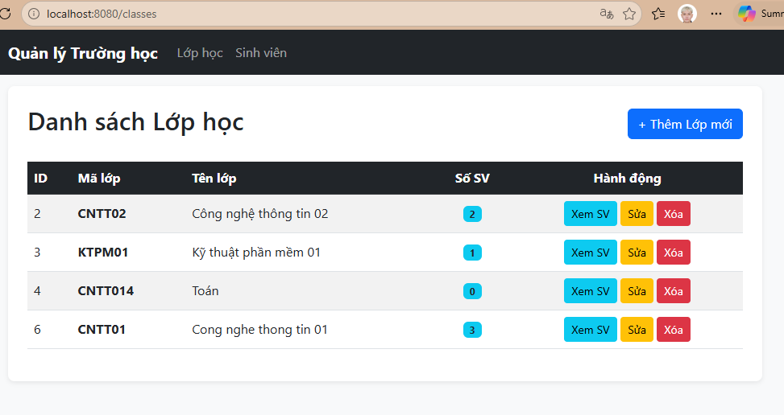

2. Form thêm lớp
http://localhost:8080/classes/add
Nhập mã HTTT01, tên Hệ thống thông tin 01 rồi chụp trước khi nhấn Lưu.
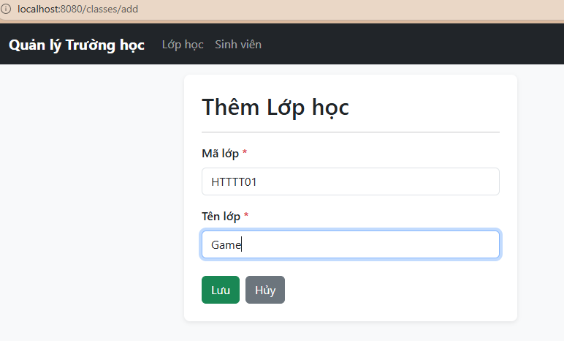

3. Danh sách lớp sau khi thêm
http://localhost:8080/classes
Chụp bảng danh sách lúc này có 4 lớp (có HTTT01).
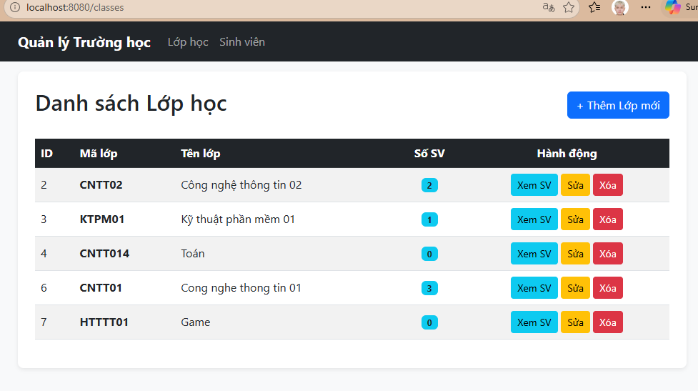

4.Form sửa lớp
http://localhost:8080/classes/edit/1
Click nút "Sửa" ở lớp CNTT01. Chụp form đã điền sẵn dữ liệu.
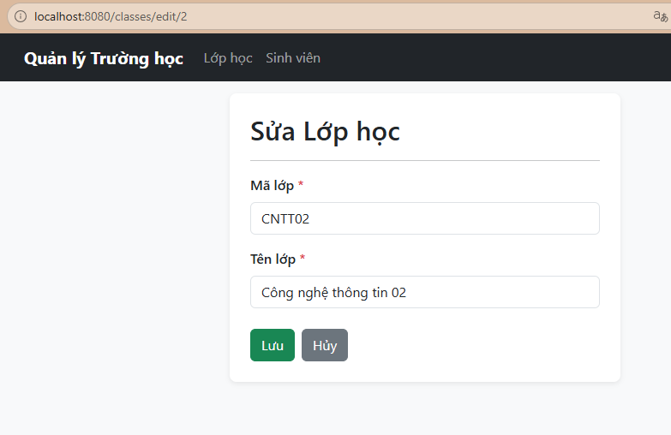

5.Sinh viên theo lớp
http://localhost:8080/classes/1/students
Click "Xem SV" ở lớp CNTT01. Chụp danh sách 3 sinh viên của lớp.
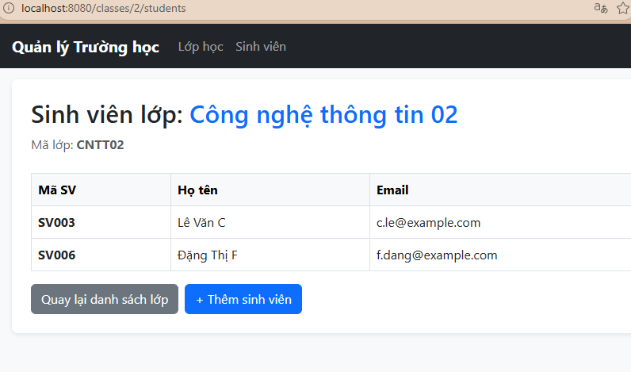

6. Danh sách sinh viên
http://localhost:8080/students
Chụp toàn bộ bảng SV + dropdown lọc ở phía trên
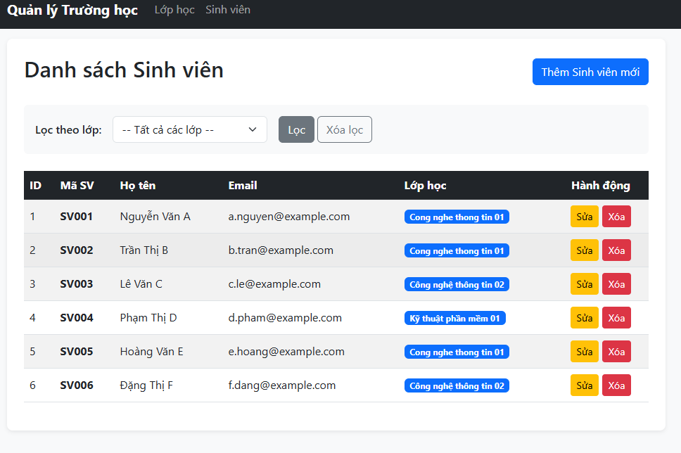

7. Lọc sinh viên theo lớp
http://localhost:8080/students?classId=1
Chọn lớp CNTT01 trong dropdown, nhấn "Lọc". Chụp kết quả chỉ còn 3 SV.
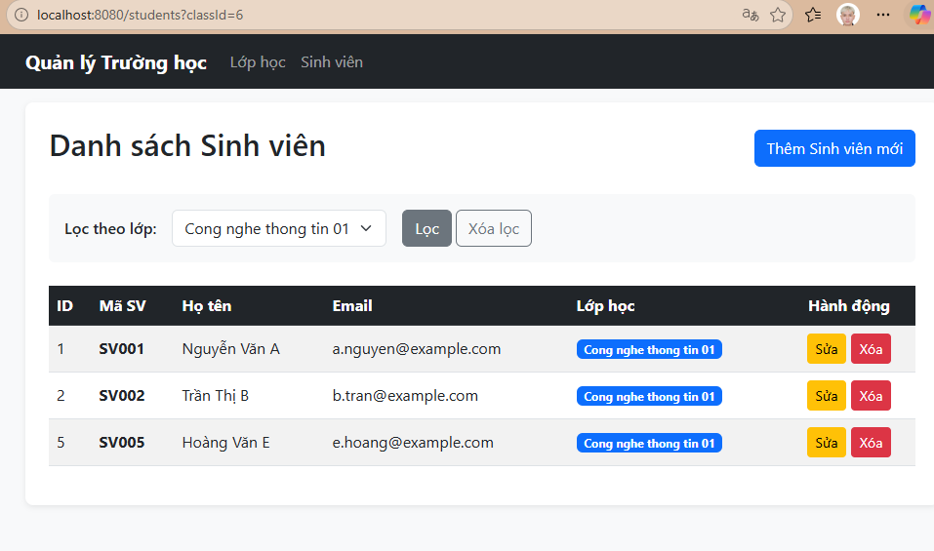

8. Form thêm sinh viên
http://localhost:8080/students/add
Nhập đầy đủ thông tin, mở dropdown chọn lớp. Chụp trước khi nhấn Lưu.
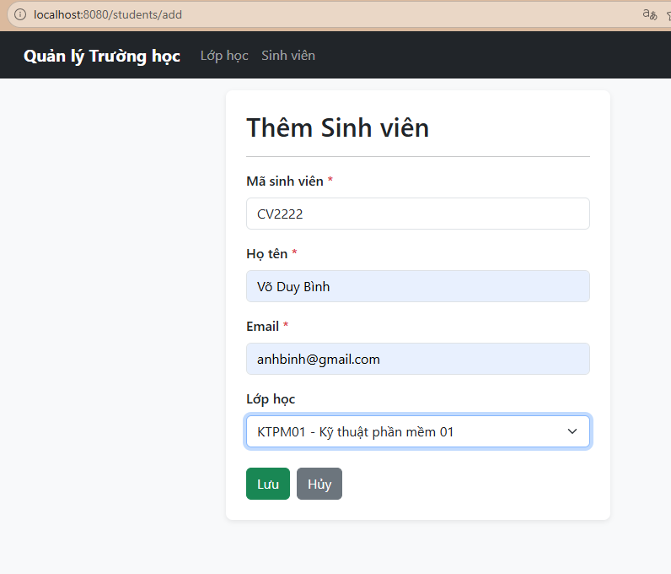

9. Xóa lớp → SET NULL
http://localhost:8080/classes
Xóa lớp KTPM01. Chụp thông báo xác nhận. Sau đó vào /students chụp SV004 hiện badge "Chưa gán lớp".
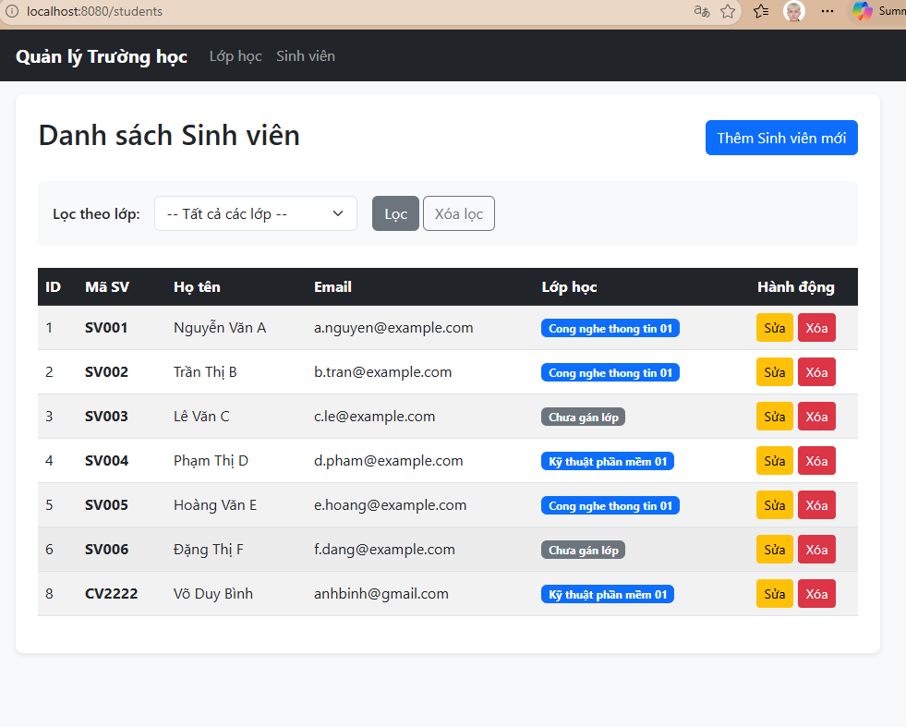
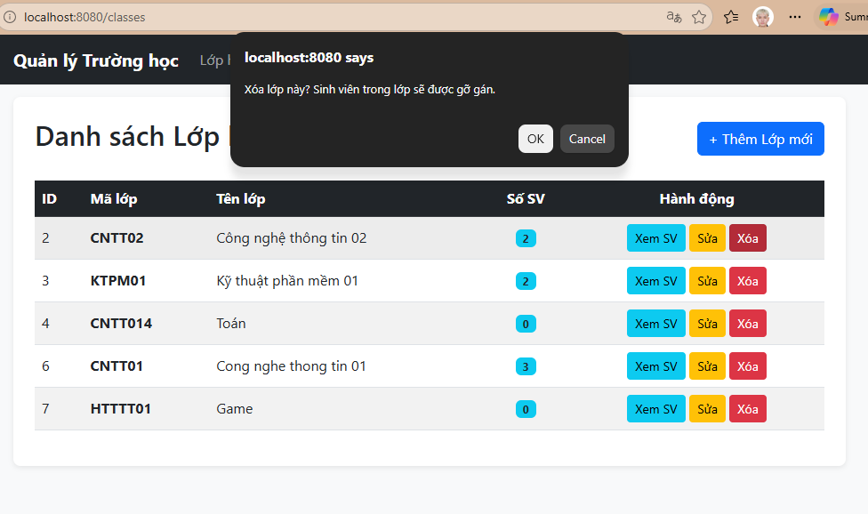

10. Console Hibernate SQL
Trong cửa sổ CMD/IntelliJ
console khi ứng dụng chạy, thấy các câu lệnh Hibernate SQL log ra.
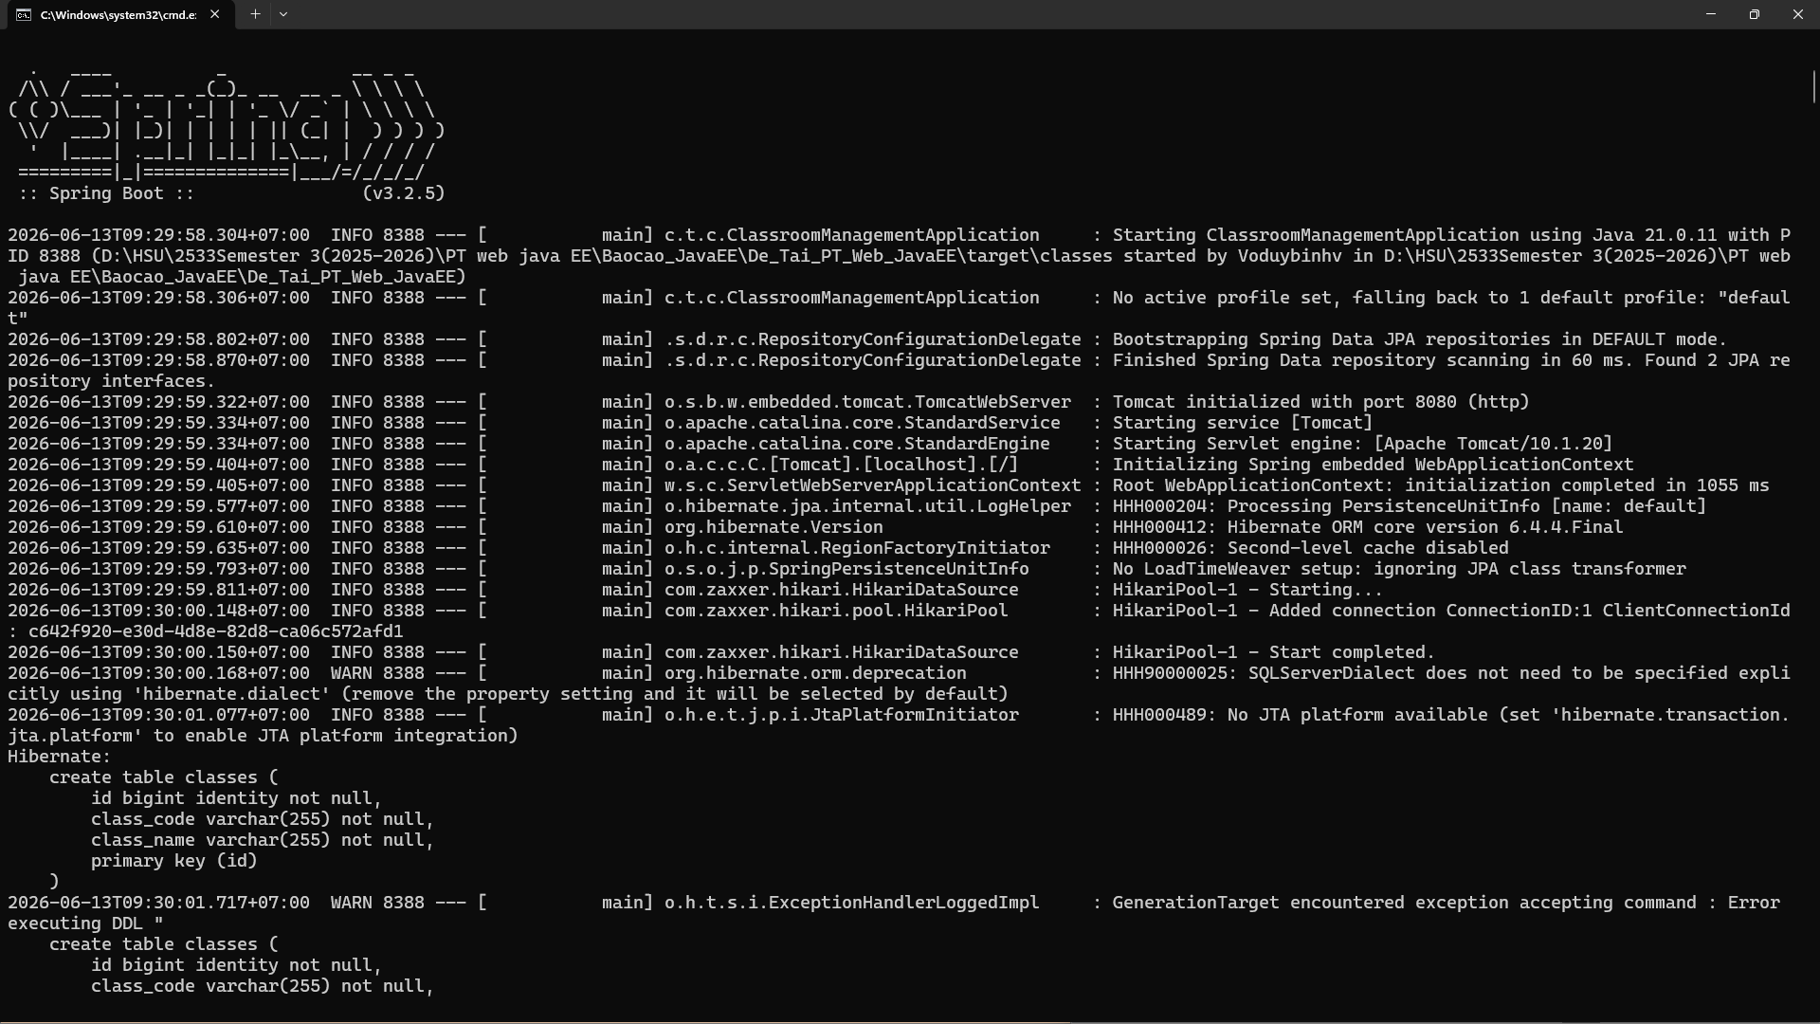

5.2. Cách chạy chương trình
Bước 1: Mở SQL Server Management Studio, chạy toàn bộ file init-db.sql
Bước 2: Mở file src/main/resources/application.properties, sửa:
spring.datasource.password=<mật_khẩu_SQL_Server_của_bạn>
Bước 3: Mở Command Prompt tại thư mục De_Tai_PT_Web_JavaEE, chạy:
mvnw spring-boot:run
Hoặc mở IntelliJ IDEA → File → Open → chọn folder De_Tai_PT_Web_JavaEE → Run ClassroomManagementApplication.java
Bước 4: Chờ đến khi console hiện Tomcat started on port 8080 (http)
Bước 5: Mở trình duyệt → truy cập http://localhost:8080

CHƯƠNG 6: ĐÁNH GIÁ VÀ KẾT LUẬN

6.1. Kết quả đạt được
Yêu cầu đề tài | Trạng thái
CRUD lớp học | Hoàn thành
CRUD sinh viên | Hoàn thành
Gán sinh viên vào lớp | Hoàn thành
Lọc sinh viên theo lớp | Hoàn thành
Xem số lượng sinh viên của từng lớp | Hoàn thành
Kết nối SQL Server | Hoàn thành
Giao diện Bootstrap responsive | Hoàn thành
Mapping @OneToMany và @ManyToOne | Hoàn thành
Sử dụng @JoinColumn, mappedBy, cascade | Hoàn thành
Table 12 Bảng quá trình đạt được
Về mặt lý thuyết, nhóm đã hiểu và trình bày được:
- Sự khác biệt giữa mô hình quan hệ (SQL) và mô hình đối tượng (Java).
- Cơ chế hoạt động của ORM/JPA/Hibernate.
- Ý nghĩa và cách sử dụng @OneToMany, @ManyToOne, @JoinColumn, mappedBy, cascade, fetch.
- Khái niệm owning side và inverse side trong quan hệ hai chiều.
- Cách Spring Data JPA tự sinh SQL từ tên method.

6.2. Cải tiến đã triển khai (V1.1 — Phase 0 & 1)
Cải tiến | Mô tả
Maven Wrapper | mvnw / mvnw.cmd — chạy không cần cài Maven toàn cục
Profile dev | Tách cấu hình DB; mật khẩu qua DB_PASSWORD
Bean Validation | @NotBlank, @Email, @Size trên Entity; @Valid trên Controller
Flash message | Thông báo thành công / lỗi sau thêm, sửa, xóa
POST delete | POST /classes/delete/{id}, POST /students/delete/{id}
GlobalExceptionHandler | Bắt DataIntegrityViolationException (mã trùng)
@Transactional | Service layer

6.3. Cải tiến V1.2 (Phase 2)
Cải tiến | Kỹ thuật
Phân trang | Spring Data Pageable, PageRequest
Tìm kiếm SV | @Query + keyword (mã, họ tên)
Tránh N+1 (lớp) | ClassroomSummaryDto + SIZE(c.students)
Tránh N+1 (SV) | @EntityGraph(attributePaths = "classroom")
Flyway | db/migration/V1, V2; ddl-auto=validate

6.4. Hạn chế còn lại
- Chưa có bảo mật: Không đăng nhập / phân quyền.
- Chưa có REST API: Chỉ giao diện Thymeleaf.
- Sắp xếp cột: Chưa click header để sort động trên UI.

6.5. Cải tiến V1.3 (Phase 3)
Module | Quan hệ JPA | URL
Giảng viên | @OneToMany → Classroom | /teachers
Lớp ↔ GV | @ManyToOne Teacher | Form lớp học
Môn học | Độc lập | /subjects
Điểm | @ManyToOne Student + Subject | /grades
Dashboard | Aggregation query | /dashboard
Flyway: V3__add_teachers.sql, V4__add_subjects.sql, V5__add_grades_and_class_teacher.sql

6.6. Cải tiến V1.4 (Phase 4–5)
Cải tiến | Mô tả
REST API | /api/v1 JSON, DTO, ApiResponse wrapper
Swagger | SpringDoc OpenAPI 3
Docker | docker-compose (SQL Server + app)
CI | GitHub Actions build + test
Actuator | Health endpoint

6.7. Hướng phát triển tiếp
- Spring Security — đăng nhập, phân quyền admin/user
- Frontend SPA — React/Vue gọi API
- Testcontainers — integration test với SQL Server

6.8. Kết luận
Qua đề tài "Tìm hiểu quan hệ One-to-Many và Many-to-One trong JPA/Hibernate qua ứng dụng quản lý lớp học", nhóm đã đạt được những kết quả sau:
Về mặt lý thuyết: Nhóm đã hiểu và trình bày được cơ chế ORM (Object-Relational Mapping) — cách JPA/Hibernate ánh xạ các bảng cơ sở dữ liệu quan hệ thành các đối tượng Java. Cụ thể, nhóm nắm vững cách sử dụng các annotation @OneToMany, @ManyToOne, @JoinColumn, mappedBy và cascade để biểu diễn quan hệ một-nhiều và nhiều-một giữa hai thực thể Classroom và Student. Nhóm cũng hiểu được khái niệm owning side (bên chủ quan hệ, giữ khóa ngoại) và inverse side (bên được ánh xạ), cũng như tầm quan trọng của việc thiết lập đúng cả hai chiều trong quan hệ hai chiều (bidirectional relationship).
Về mặt thực hành: Nhóm đã xây dựng thành công một ứng dụng Web Java/Spring Boot hoàn chỉnh với kiến trúc MVC (Model-View-Controller) phân tầng rõ ràng: Entity → Repository → Service → Controller → View (Thymeleaf). Ứng dụng kết nối được với SQL Server, thực hiện đầy đủ các chức năng CRUD (Thêm, Sửa, Xem, Xóa) cho cả lớp học và sinh viên, cho phép gán sinh viên vào lớp qua dropdown, lọc sinh viên theo lớp, và hiển thị số lượng sinh viên của từng lớp — tất cả đều minh họa trực quan cho quan hệ One-to-Many và Many-to-One trong JPA.
Kết quả cụ thể:
- 100% các chức năng bắt buộc theo yêu cầu đề tài đều hoạt động ổn định.
- Cơ sở dữ liệu được thiết kế đúng chuẩn với khóa chính, khóa ngoại và ràng buộc ON DELETE SET NULL.
- Giao diện Web sử dụng Bootstrap 5 đáp ứng (responsive), hiển thị tốt trên cả máy tính và thiết bị di động.
- Dữ liệu được đồng bộ hóa trực tiếp giữa ứng dụng và SQL Server — mọi thao tác thêm/sửa/xóa đều cập nhật ngay vào database.
Hạn chế: Ứng dụng hiện tại chưa có bảo mật (đăng nhập, phân quyền), chưa có REST API, và chưa xử lý được khối lượng dữ liệu lớn do thiếu phân trang và tìm kiếm nâng cao.
Tổng kết: Đề tài đã giúp nhóm hiểu rõ cách JPA/Hibernate ánh xạ quan hệ giữa các bảng trong cơ sở dữ liệu sang mô hình đối tượng trong Java, đồng thời áp dụng thành công vào tình huống quản lý dữ liệu thực tế. Đây là nền tảng quan trọng để nhóm có thể phát triển các ứng dụng Web phức tạp hơn trong tương lai.

TÀI LIỆU THAM KHẢO
- Pivotal Software. (2024). Spring Boot Reference Documentation (3.2.x). VMware. https://docs.spring.io/spring-boot/docs/current/reference/html/
- Pivotal Software. (2024). Spring Data JPA Reference Documentation (3.2.x). VMware. https://docs.spring.io/spring-data/jpa/docs/current/reference/html/
- Red Hat, Inc. (2024). Hibernate ORM User Guide (6.x). JBoss Community. https://hibernate.org/orm/documentation/
- Wieruch, R. (2023). Guide to Spring Data JPA. Baeldung. https://www.baeldung.com/the-persistence-layer-with-spring-data-jpa
- Wieruch, R. (2023). Hibernate One-to-Many Annotation Tutorial. Baeldung. https://www.baeldung.com/hibernate-one-to-many
- Wieruch, R. (2023). JPA Many-to-One Mapping. Baeldung. https://www.baeldung.com/jpa-many-to-one
- Thymeleaf Team. (2023). Thymeleaf + Spring Documentation. Thymeleaf Project. https://www.thymeleaf.org/documentation.html
- Bootstrap Team. (2023). Bootstrap 5.3 Documentation. Bootstrap. https://getbootstrap.com/docs/5.3/
- Microsoft Corporation. (2024). Microsoft JDBC Driver for SQL Server. Microsoft Learn. https://learn.microsoft.com/en-us/sql/connect/jdbc/

